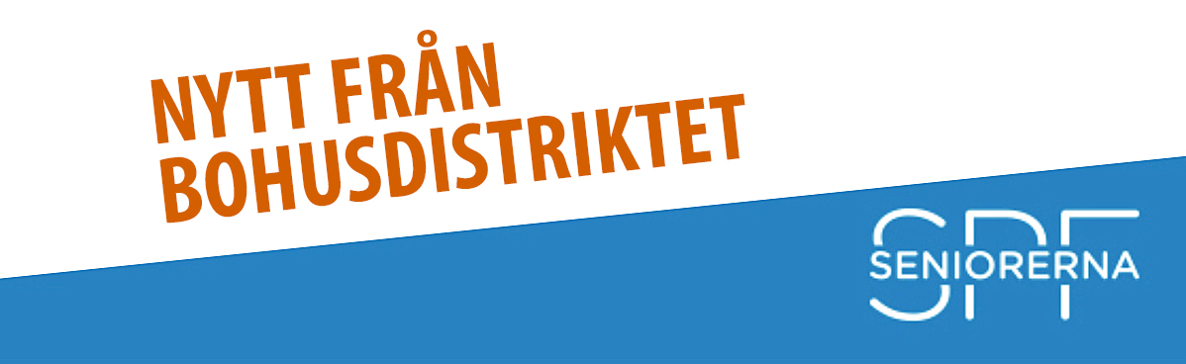
2025 06 05 Att sprida i föreningarna

Hej bästa föreningsstyrelser och medlemmar i SPF Seniorerna Bohusdistriktet!

Jag vill börja med att varmt tacka för det förtroende ni har visat mig genom att nominera mig till ledamot i Förbundsstyrelsen för SPF Seniorerna. Det är en ära att få representera våra medlemmar på nationell nivå och jag ser fram emot att arbeta för våra gemensamma frågor med kraft och engagemang. Har just kommit hem från kongressen där vi beslöt om viktiga frågor för framtiden;

Under kongressen 2-4 juni antogs flera viktiga program och strategiska mål, som kommer att styra vår organisation framåt. Kongressen var inte enbart en demokratisk höjdpunkt, utan också tillfälle att samla erfarenheter och idéer från hela landet. Från Bohusdistriktet deltog Ingalill Johansson, Margareta Andersson och Barbro Månsson. Elving Andersson, föreningsordförande SPF Viken Uddevalla höll i kongressklubban och lotsades på ett förtjänstfullt sätt över hundra deltagare genom verksamhets- och årsredovisning, strategidokument, val, 43 motioner och yrkanden mm.

Strategiska mål och visioner
Kongressen antog nya strategier för att stärka vår röst i samhället och förbättra livsvillkoren för seniorer. Vi kommer att fokusera på
- En stark och inkluderande organisation
- Seniorers inflytande i samhället; påverkan i viktiga samhällsfrågor - särskilt inom vård och omsorg, boende och digitalisering.
- Motverka ålderism, ofrivillig ensamhet och digitalt utanförskap
- Fortsatt medlemsutveckling- att behålla och rekrytera medlemmar i alla delar av landet
- Ökad synlighet i debatten, i media och i våra lokala samhällen.

Hälso- Sjukvård- och omsorgsprogram
Kongressen antog ett nytt Hälso- och sjukvårds- och omsorgsprogram, som sätter tydligt fokus på tillgänglighet, kvalitet och kontinuitet i vården för seniorer. SPF Seniorerna skall verka för bla:
- Genomförande av Nära Vård-reformen med primärvården som nav och rätten till fast läkarkontakt, god kontinuitet i vårdkontakterna och kortare vårdköer
- Nationellt vaccinationsprogram
- Mun och tandhälsa som en del i sjukförsäkringen
- En äldreomsorg som utgår från individens behov, med respekt och värdighet och tillgång till medicinsk kompetens dygnet runt

Boende- och bostadsprogram för seniorer
Boendet är en nyckelfråga för ett gott liv för seniorer. Kongressen lyfte fram behovet av fler bostäder som är anpassade för seniorer, med god tillgänglighet och möjlighet till gemenskap. Förbundet kommer att arbeta för
- Fler seniorbostäder i hela landet, både i städer och på landsbygden
- Att påverka kommuner och beslutsfattare till långsiktig planering av seniorvänliga boendealternativ
- Ekonomiska förutsättningar för att kunna flytta till rätt boende i rätt tid

Digital delaktighet - utbildning och stödinsatser
Vi vet att digitaliseringen går snabbt- men alla ska kunna hänga med. Därför kommer vi att lägga stor vikt vid att stärka seniorers digitala kompetens. Det handlar både om utbildningsinsatser och stöd. Målet är att ingen skall känna sig utanför i det digitala samhället.

Stadgarna reviderades
Förändring i paragrafen om distriktsindelning antogs, vilket innebär att förbundsstyrelsen avgör hur distriktsindelningen skall se ut. Det kan i förlängningen innebära förändringar för Bohusdistriktet.

Val
Till ny förbundsordförande valdes Maria Larsson fd äldreminister, landshövding i Örebro län och nu pågående uppdrag som styrelseordförande i Linneúniversitetet. Maria kommer från Jönköping. Förbundstyrelsen kommer att utgöras av ordf och 12 ledamöter vara 6 är nya.

Miniföreläsningar
Inspirerande föredrag presenterades av våra sakkunniga inom
Vård och omsorg: Aase Wirsén,
Tandvård och munhälsa: Björn Klinge
Bostäder för seniorer: Fredrik von Platen

Äldreministern Anna Tenje höll ett 30 minuters inspirerande anförande med starkt fokus på den nya socialtjänstlagen och vikten av att all verksamhet skall vila på vetenskap och be- prövad erfarenhet. Hon lyfte särskilt behovet av medicinsk kompetens i äldreomsorgen.

Därefter hyllades och avtackades Eva Eriksson med tal och minnesfilm från de 8 år hon varit verksam som förbundsordförande.

Med detta önskar jag tillsammans med distriktsstyrelsen er alla en riktigt skön sommar!
Ann-Christine Baar

